

**Об утверждении регламента государственной услуги "Постановка на учет и очередность, а также принятие местными исполнительными органами решения о предоставлении жилища гражданам, нуждающимся в жилище из государственного жилищного фонда или жилище, арендованном местным исполнительным органом в частном жилищном фонде"**

***Утративший силу***

Постановление акимата Акмолинской области от 3 апреля 2014 года № А-4/124. Зарегистрировано Департаментом юстиции Акмолинской области 12 мая 2014 года № 4174. Утратило силу постановлением акимата Акмолинской области от 4 июня 2015 года № А-6/255

      Сноска. Утратило силу постановлением акимата Акмолинской области от 04.06.2015 № А-6/255 (вводится в действие со дня официального опубликования).

      Примечание РЦПИ.  
      В тексте документа сохранена пунктуация и орфография оригинала.

      В соответствии с пунктом 3 статьи 16 Закона Республики Казахстан от 15 апреля 2013 года «О государственных услугах» акимат Акмолинской области **ПОСТАНОВЛЯЕТ:**  
      1. Утвердить прилагаемый регламент государственной услуги «Об утверждении регламента государственной услуги «Постановка на учет и очередность, а также принятие местными исполнительными органами решения о предоставлении жилища гражданам, нуждающимся в жилище из государственного жилищного фонда или жилище, арендованном местным исполнительным органом в частном жилищном фонде».  
      2. Контроль за исполнением настоящего постановления возложить на заместителя акима Акмолинской области Маржикпаева Е.Б.  
      3. Настоящее постановление акимата области вступает в силу со дня государственной регистрации в Департаменте юстиции Акмолинской области и вводится в действие по истечению 10 календарных дней после дня его официального опубликования, но не ранее введения в действие постановления Правительства Республики Казахстан от 5 марта 2014 года № 185 «Об утверждении стандартов государственных услуг в сфере жилищно-коммунального хозяйства».

*Аким области                               К. Айтмухаметов*

Утвержден        
постановлением акимата  
Акмолинской области    
от 3 апреля 2014 года  
№ А-4/124

**Регламент государственной услуги**  
**«Постановка на учет и очередность, а также принятие местными исполнительными органами решения о предоставлении жилища гражданам, нуждающимся в жилище из государственного жилищного фонда или жилище, арендованном местным исполнительным органом в частном жилищном фонде»**

**1. Общие положения**

      1. Государственная услуга «Постановка на учет и очередность, а также принятие местными исполнительными органами решения о предоставлении жилища гражданам, нуждающимся в жилище из государственного жилищного фонда или жилище, арендованном местным исполнительным органом в частном жилищном фонде» (далее – государственная услуга) оказывается местными исполнительными органами районов, городов областного значения (далее – услугодатель) через Республиканские государственные предприятия на праве хозяйственного ведения «Центр обслуживания населения» Комитета по контролю автоматизации государственных услуг и координации деятельности центров обслуживания населения Министерства транспорта и коммуникаций Республики Казахстан (далее – ЦОН) и (или) через веб-портал «электронного правительства» www.egov.kz (далее – портал).  
      2. Форма оказываемой государственной услуги: электронная (частично автоматизированная) и (или) бумажная.  
      3. Результатом оказываемой государственной услуги является выдача уведомления о постановке на учет с указанием порядкового номера очереди (далее – уведомление) либо мотивированный ответ об отказе в оказании государственной услуги.

**2. Описание порядка действий структурных подразделений (работников) услугодателя в процессе оказания государственной услуги**

      4. Для получения государственной услуги услугополучатель представляет документы указанные в пункте 9 Стандарта «Постановка на учет и очередность, а также принятие местными исполнительными органами решения о предоставлении жилища гражданам, нуждающимся в жилище из государственного жилищного фонда или жилище, арендованном местным исполнительным органом в частном жилищном фонде», утвержденного постановлением Правительства Республики Казахстан от 5 марта 2014 года № 185 (далее - Стандарт).  
      5. Содержание каждой процедуры (действия), входящей в состав процесса оказания государственной услуги, длительность его выполнения:  
      1) канцелярия услугодателя осуществляет прием документов, их регистрацию – 15 (пятнадцать) минут. Результат – расписка о приеме соответствующих документов, на портале – в «личном кабинете» услугополучателя отображается статус о принятии запроса;  
      2) руководство услугодателя ознакамливается с корреспонденцией – 15 (пятнадцать) минут. Результат – определение ответственного исполнителя для исполнения;  
      3) ответственный исполнитель уведомляет жилищную комиссию и представляет документы – 3 (три) календарных дня. Результат – направление документов на рассмотрение жилищной комиссии;  
      4) жилищная комиссия осуществляет рассмотрение документов – 15 (пятнадцать) календарных дней. Результат - протокольное решение о постановке на учет либо мотивированного ответа об отказе в оказании государственной услуге;  
      5) ответственный исполнитель подготавливает проект постановления либо мотивированного ответа об отказе в оказании государственной услуге на основании протокольного решения жилищной комиссии – 5 (пять) календарных дней. Результат – вносит на подписание акиму района (города областного значения) либо руководству услугодателя;  
      6) аким района (города областного значения) подписывает проект постановления – 2 (два) календарных дня. Результат – подписание постановления;  
      7) услугодатель оформляет уведомление о постановке на учет либо подготавливает мотивированный ответ об отказе в оказании государственной услуге – 4 (четыре) календарных дня. Результат - направление уведомления о постановке на учет либо мотивированного ответа об отказе в оказании государственной услуге в ЦОН.

**3. Описание порядка взаимодействия структурных подразделений (работников) услугодателя в процессе оказания государственной услуги.**

      6. Перечень структурных подразделений (работников) услугодателя, которые участвуют в процессе оказания государственной услуги:  
      1) канцелярия услугодателя;  
      2) руководство услугодателя;  
      3) ответственный исполнитель;  
      4) жилищная комиссия;  
      5) аким района (города областного значения).  
      7. Описание последовательности процедур (действий) между структурными подразделениями (работниками) с указанием длительности каждой процедуры (действия):  
      1) канцелярия услугодателя направляет документы руководству для наложения резолюции – 15 (пятнадцать) минут;  
      2) руководство услугодателя накладывает резолюцию, отправляет документы ответственному исполнителю – 15 (пятнадцать) минут;  
      3) ответственный исполнитель уведомляет жилищную комиссию и направляет документы на рассмотрение – 3 (три) календарных дня;  
      4) жилищная комиссия осуществляет рассмотрение документов, оформляет протокольное решение и передает ответственному исполнителю – 15 (пятнадцать) календарных дня;  
      5) ответственный исполнитель на основании протокольного решения жилищной комиссии подготавливает проект постановления либо мотивированный ответ об отказе в оказании государственной услуги, направляет на подпись акиму, либо руководству услугодателя – 5 (пять) календарных дней;  
      6) аким района (города областного значения) подписывает проект постановления – 2 (два) календарных дня;  
      7) услугодатель оформляет уведомление о постановке на учет либо подготавливает мотивированный ответ об отказе в оказании государственной услуге и направляет в ЦОН – 4 (четыре) календарных дня;  
      8. Описание последовательности процедур (действий) сопровождается блок-схемой согласно приложению 1 к настоящему Регламенту.

**4. Описание порядка взаимодействия с центром обслуживания населения и (или) веб-порталом «электронного правительства» www.egov.kz, а также порядка использования информационных систем в процессе оказания государственной услуги**

      9. Для получения государственной услуги услугополучатель либо его представитель по доверенности представляет в ЦОН необходимые документы, указанные в пункте 9 Стандарта.  
      Сведения документов, удостоверяющих личность, свидетельства о заключении или расторжении брака (после 1 июня 2008 года), о смерти (после 13 августа 2007 года), о рождении детей (после 13 августа 2007 года), справки о наличии или отсутствии жилища (по Республике Казахстан), принадлежащего им на праве собственности, адресной справки, решение суда о признании других лиц членами семьи услугополучателя, документов, подтверждающих принадлежность услугополучателя либо членов его семьи к социально уязвимым слоям населения, работник ЦОНа получает из соответствующих государственных информационных систем в форме электронных документов, удостоверенных ЭЦП уполномоченных лиц государственных органов.  
      Работник ЦОНа получает письменное согласие услугополучателя на использование сведений, составляющих охраняемую законом тайну, содержащихся в информационных системах, при оказании государственных услуг, если иное не предусмотрено законами Республики Казахстан.  
      10. После сдачи всех необходимых документов услугополучателю выдается:  
      1) в ЦОНе – расписка о приеме соответствующих документов с указанием:  
      номера и даты приема заявления;  
      вида запрашиваемой государственной услуги;  
      количества и названия приложенных документов;  
      даты (времени) получения государственной услуги и места выдачи документов;  
      фамилии, имени, отчества ответственного лица, принявшего документы;  
      фамилии, имени, отчества, контактных данных услугополучателя;  
      2) на портале – в «личном кабинете» услугополучателя отображается статус о принятии запроса для оказания государственной услуги с указанием даты получения результата оказания государственной услуги.  
      11. Выдача результатов оказания государственной услуги либо мотивированного ответа об отказе в оказании государственной услуге осуществляется:  
      в ЦОНе по расписке в указанный в ней срок при личном обращении услугополучателя либо его представителя по доверенности, выдается уведомление на бумажном носителе уведомление оформляется в электронном формате, распечатывается и заверяется печатью и подписью уполномоченного лица ЦОНа;  
      на портале осуществляется путем направления услугополучателю в "личный кабинет" в форме электронного документа, удостоверенного ЭЦП уполномоченного лица услугодателя.  
      12. В случаях, если услугополучатель не обратился за результатом государственной услуги в указанный в ней срок, ЦОН обеспечивает его хранение в течение одного месяца, после чего передает их услугодателю для дальнейшего хранения по реестру по форме, согласно приложению 2 к Стандарту. При отказе в приеме документов работником ЦОНа получателю государственной услуги выдается расписка с указанием недостоющих документов.  
      13. В случае отказа, работник ЦОНа информирует услугополучателя в течении 1 (одного) рабочего дня и выдает письменные обоснования услугодателя о причине возврата.  
      14. Описание последовательности процедур (действий) сопровождается блок-схемой согласно приложению 2 к настоящему Регламенту.  
      15. Пошаговые действия и решения услугодателя и услугополучателя через портал:  
      1) услугополучатель осуществляет регистрацию на портале с помощью индивидуального идентификационного номера (далее – ИИН), а также пароля (осуществляется для незарегистрированных услугополучателей на портале);  
      2) процесс 1 – процесс ввода услугополучателя ИИН и пароля (процесс авторизации) на портале для получения услуги;  
      3) условие 1 – проверка на портале подлинности данных о зарегистрированном услугополучателе через ИИН и пароль;  
      4) процесс 2 – формирование порталом сообщения об отказе в авторизации в связи с имеющимися нарушениями в данных услугополучателя;  
      5) процесс 3 – выбор услугополучателем услуги, указанной в настоящем Регламенте, вывод на экран формы запроса для оказания услуги и заполнение получателем формы (ввод данных) с учетом ее структуры и форматных требований, прикрепление к форме запроса необходимых копий документов в электронном виде указанные в пункте 9 Стандарта, а также выбор услугополучателем регистрационного свидетельства электронно-цифровой подписи (далее – ЭЦП) для удостоверения (подписания) запроса;  
      6) условие 2 – проверка на портале срока действия регистрационного свидетельства ЭЦП и отсутствия в списке отозванных (аннулированных) регистрационных свидетельств, а также соответствия идентификационных данных (между ИИН указанным в запросе, и ИИН указанным в регистрационном свидетельстве ЭЦП);  
      7) процесс 4 – формирование сообщения об отказе в запрашиваемой услуге в связи с неподтверждением подлинности ЭЦП получателя;  
      8) процесс 5 – направление электронного документа (запроса услугополучателя) удостоверенного (подписанного) ЭЦП услугополучателя через шлюз «электронного правительства» (далее – ШЭП) в автоматизированном рабочем месте региональный шлюз «электронного правительства» (далее – АРМ РШЭП) для обработки запроса услугодателем;  
      9) условие 3 – проверка услугодателем соответствия приложенных услугополучателем документов, указанных в пункте 9 Стандарта и основаниям для оказания услуги;  
      10) процесс 6 - формирование сообщения об отказе в запрашиваемой услуге в связи с имеющимися нарушениями в документах услугополучателя;  
      11) процесс 7 – получение услугополучателем результата услуги (уведомление в форме электронного документа) сформированный порталом. Электронный документ формируется с использованием ЭЦП уполномоченного лица услугодателя.  
      16. Функциональное взаимодействие информационных систем задействованных в оказании государственной услуги через портал, приведены диаграммами согласно приложениям 3 к настоящему Регламенту.  
      17. Подробное описание последовательности процедур (действий), взаимодействий структурных подразделений (работников) услугодателя в процессе оказания государственной услуги, а также описание порядка использования информационных систем в процессе оказания государственной услуги отражается в справочнике бизнес-процессов оказания государственной услуги согласно приложениям 4, 5, 6 к настоящему Регламенту.  
      Сноска. Регламент дополнен пунктом 17 в соответствии с постановлением акимата Акмолинской области от 15.08.2014 № А-7/371 (вводится в действие со дня официального опубликования).

Приложение 1                 
к Регламенту государственной услуге    
«Постановка на учет и очередность, а также  
принятие местными исполнительными     
органами решения о предоставлении жилища  
гражданам, нуждающимся в жилище из     
государственного жилищного фонда или    
жилище, арендованном местным         
исполнительным органом в частном      
жилищном фонде»

**Описание последовательности процедур (действий)**  
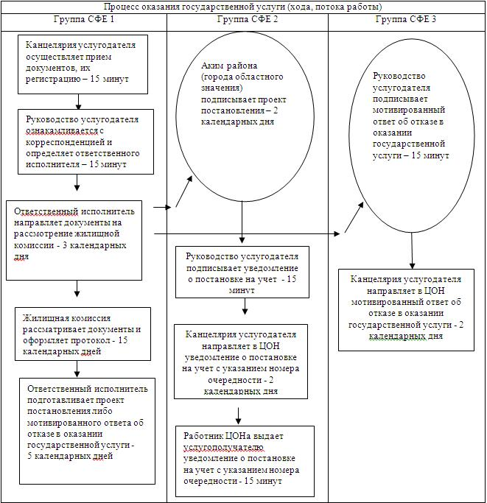

Приложение 2                    
к Регламенту государственной услуге «Постановка на  
учет и очередность, а также принятие местными    
исполнительными органами решения о        
предоставлении жилища гражданам, нуждающимся в  
жилище из государственного жилищного фонда или  
жилище, арендованном местным исполнительным   
органом в частном жилищном фонде»

**Описание последовательности процедур (действий)**  
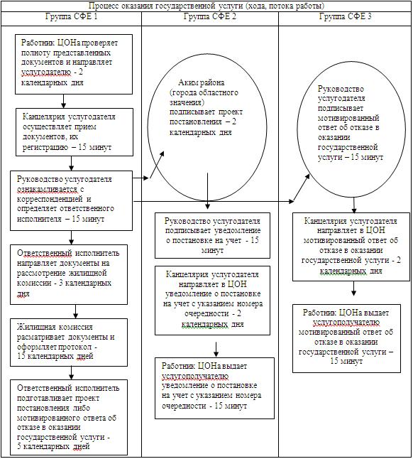

Приложение 3 к Регламенту государственной  
услуге «Постановка на учет и        
очередность, а также принятие местными   
исполнительными органами решения      
о предоставлении жилища гражданам,     
нуждающимся в жилище из государственного   
жилищного фонда или жилище,       
арендованном местным исполнительным    
органом в частном жилищном фонде»

**Функциональное взаимодействие информационных систем задествованных в оказании государственной услуги через портал**

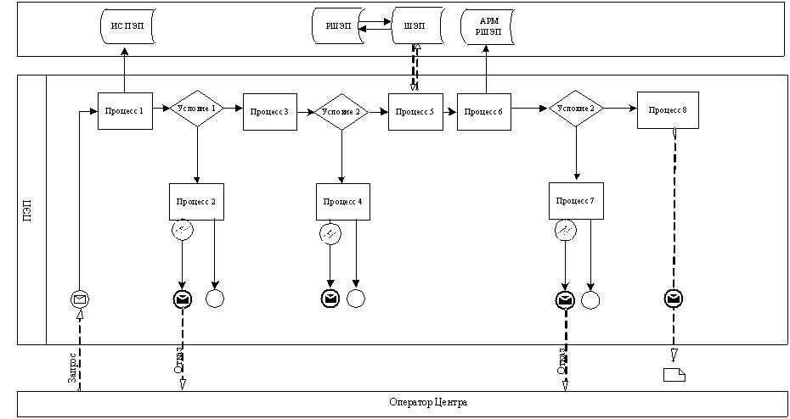

Приложение 4 к Регламенту государственной   
услуги «Постановка на учет и очередность,   
а также принятие местными исполнительными   
органами решения о предоставлении жилища   
гражданам, нуждающимся в жилище из      
государственного жилищного фонда или     
жилище, арендованном местным исполнительным  
органом в частном жилищном фонде»

**Справочник бизнес-процессов оказания государственной услуги «Постановка на учет и очередность, а также принятие местными исполнительными органами решения о предоставлении жилища гражданам, нуждающимся в жилище из государственного жилищного фонда или жилище, арендованном местным исполнительным органом в частном жилищном фонде»**

      Сноска. Регламент дополнен приложением 4 в соответствии с постановлением акимата Акмолинской области от 15.08.2014 № А-7/371 (вводится в действие со дня официального опубликования).

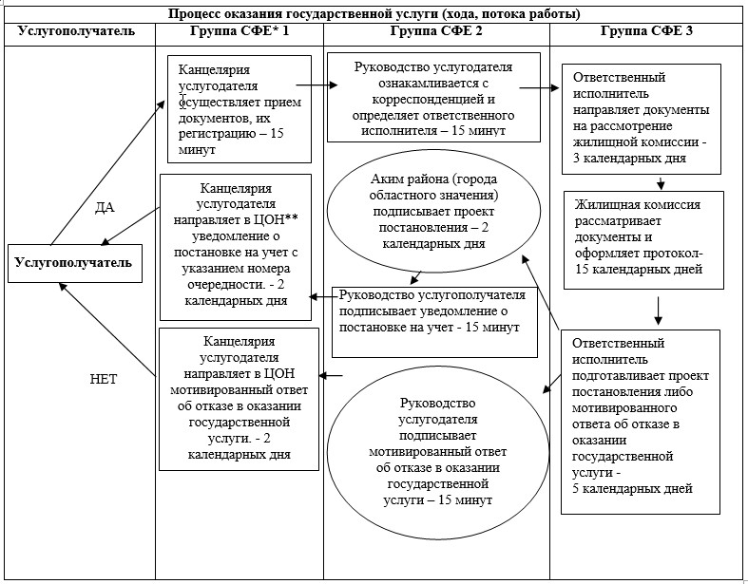

Приложение 5 к Регламенту государственной   
услуги «Постановка на учет и очередность,   
а также принятие местными исполнительными   
органами решения о предоставлении жилища   
гражданам, нуждающимся в жилище из      
государственного жилищного фонда или жилище,  
арендованном местным исполнительным      
органом в частном жилищном фонде»

**Справочник бизнес-процессов оказания государственной услуги «Постановка на учет и очередность, а также принятие местными исполнительными органами решения о предоставлении жилища гражданам, нуждающимся в жилище из государственного жилищного фонда или жилище, арендованном местным исполнительным органом в частном жилищном фонде»**

      Сноска. Регламент дополнен приложением 5 в соответствии с постановлением акимата Акмолинской области от 15.08.2014 № А-7/371 (вводится в действие со дня официального опубликования).

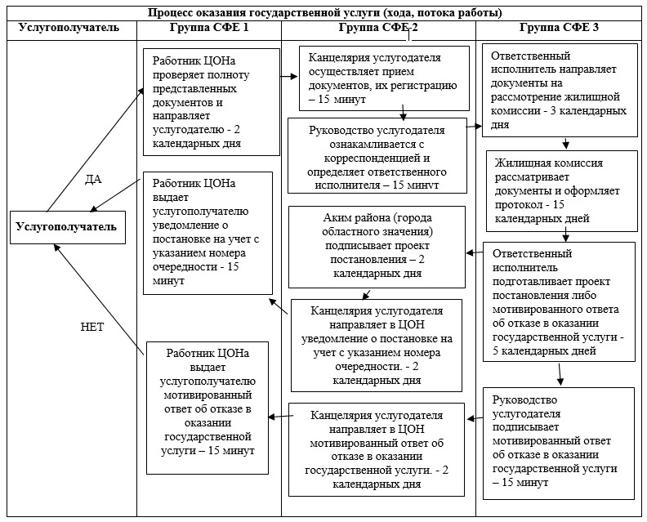

Приложение 6 к Регламенту государственной   
услуги «Постановка на учет и очередность,   
а также принятие местными исполнительными   
органами решения о предоставлении жилища   
гражданам, нуждающимся в жилище из      
государственного жилищного фонда или     
жилище, арендованном местным исполнительным  
органом в частном жилищном фонде»

**Справочник бизнес-процессов оказания государственной услуги «Постановка на учет и очередность, а также принятие местными исполнительными органами решения о предоставлении жилища гражданам, нуждающимся в жилище из государственного жилищного фонда или жилище, арендованном местным исполнительным органом в частном жилищном фонде»**

      Сноска. Регламент дополнен приложением 6 в соответствии с постановлением акимата Акмолинской области от 15.08.2014 № А-7/371 (вводится в действие со дня официального опубликования).

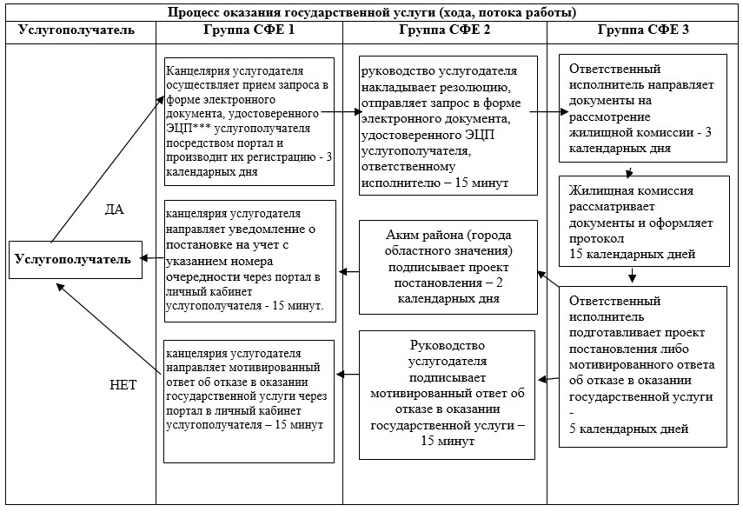

*СФЕ - структурно-функциональная единица: взаимодействие структурных подразделений (работников) услугодателя, центра обслуживания населения, веб-портала «электронного правительства»;  
**ЦОН - центр обслуживания населения;  
***ЭЦП - электронно-цифровая подпись.

© 2012. РГП на ПХВ «Институт законодательства и правовой информации Республики Казахстан» Министерства юстиции Республики Казахстан